PRESSEMITTEILUNG 03.02.2026

ZSÁ ZSÁ kommt am 22.03.2026 ins Docks

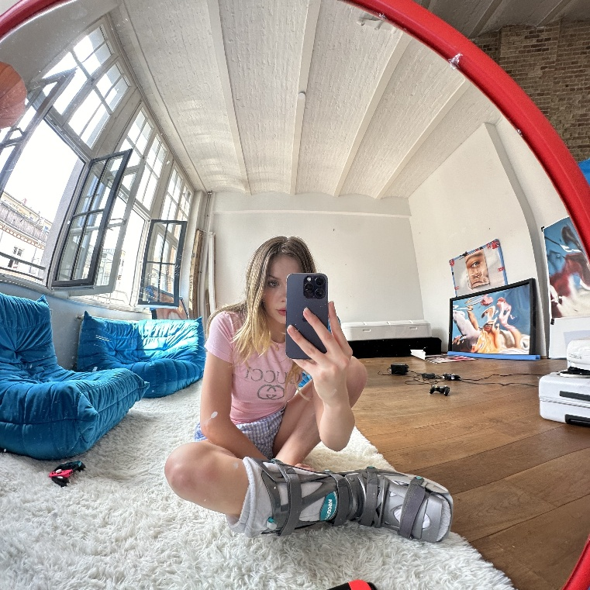
Nach ihrer restlos ausverkauften „Thirst Trap“-Tour wird es höchste Zeit für ein Sequel: Zsá Zsá spielt mit der „Thirst Trap Tour V2“ am 22. März im Hamburger Docks. Von den wilden Hühnern auf die Bühnen des Landes – und das im Rekordtempo. Im Sommer 2024 erschien Zsá Zsás erster deutschsprachiger Song „er kriegt mich nicht“. Nur wenige Monate später – im Mai 2025 – folgte die Single „bad bunnies“, mit der sich Zsá Zsá auf Platz 1 der TikTok Music Charts katapultierte. Zsá Zsás Musik bewegt sich zwischen Rap, Drill und Pop. Dabei steht sie für Hyperfemininity und radikale Selbstenfaltung – und trifft damit den Nerv der Gen Z. 2026 ist Zsá Zsá entsprechend nicht nur mit 10 Bad Bunnies auf einem Boot zu finden, sondern vor allem auch auf Tour – mit ihren Girlies und Fans.

Tickets für das Konzert gibt es ab Dienstag, den 13. Mai, um 18 Uhr exklusiv via Eventim. Ab Dienstag, den 20. Mai, 18 Uhr gibt es die Tickets ab 24,50 Euro zzgl. Gebühren an allen bekannten CTS-VVK-Stellen sowie unter der Hotline 01806 - 570070 (0,20 €/Anruf inkl. MwSt. aus allen dt. Netzen), auf fkpscorpio.de und eventim.de.

Mehr Infos unter facebook.de/@zsa-zsa, instagram.com/@zsa-zsa, youtube.com/@zsa-zsa und tiktok.com/@zsa-zsa.

PRESSEKONTAKT  FKP Scorpio Konzertproduktionen GmbH  Ansprechpartner: Michael Schneider  michael.schneider@fkpscorpio.com  Tel.: 040 853 88 849 | PRESSEMATERIAL  Bild- und Textmaterial finden Sie unter fkpscorpio.de/presse

Pressematerial zu unseren Veranstaltungen finden Sie unter fkpscorpio.de/de/presse.

